FALSOS PROFETAS
  - 1º DOMINGO DE CUARESMA Mc 1,12-15

Catequesis para trabajar en la semana del 18 al 24 de febrero en torno al evangelio del primer domingo de cuaresma y la reflexión del papa Francisco sobre los falsos profetas y nuestro corazón frío.

EVANGELIO Y REFLEXIÓN
“A continuación, el Espíritu lo impulsó hacia el desierto, donde Satanás lo puso a prueba durante cuarenta días. Estaba con las fieras y los ángeles lo servían.
Después que Juan fue arrestado, marchó Jesús a Galilea, proclamando la buena noticia de Dios. Decía:
- Se ha cumplido el plazo y está llegando el Reino de Dios. Convertíos y creed en el evangelio”
Mc 1, 12-15

En este primer domingo de Cuaresma se nos invita a seguir el Camino de Jesús. Éste fue tentado en el desierto. Los cuarenta días y cuarenta noches que Jesús pasó en el desierto fueron momentos de sufrimiento y desolación. También nosotros somos tentados.
El Papa Francisco nos invita a preguntarnos sobre las formas que asumen en nuestro tiempo los “Falsos Profetas”. Nos dice que son “como encantadores de serpientes” que se aprovechan de nuestras emociones para esclavizarnos y conducirnos a donde ellos quieren, o “son charlatanes” que ofrecen soluciones sencillas e inmediatas a nuestros sufrimientos y dificultades. El Papa Francisco nos insiste en la necesidad de discernir y examinar en el propio corazón, si nos sentimos amenazados por las mentiras de los falsos profetas que enfrían nuestro corazón ante las necesidades de nuestros hermanos.
Pero la fe de Jesús nunca flaqueó porque llevó en su corazón el conocimiento de que Él era el Hijo amado de Dios. Ese conocimiento le dio la fortaleza de vencer las tentaciones en el desierto y le permitió seguir en su misión de anuncio del Reino de Dios. Nosotros podemos aprender mucho de Jesús y seguir sus pasos, acercándonos a Él y amando a Dios con todo el corazón y con toda el alma, y con todas nuestras fuerzas en los momentos de oscuridad y en los desiertos de nuestra vida.
Es fácil dejar que las preocupaciones diarias, las enfermedades y responsabilidades nos hagan sentir aislados. Pero cada uno de nosotros debemos de recordar que somos hijos e hijas amados de Dios. Dios siempre está a nuestro lado amándonos y cuidando de nosotros, así como lo estuvo con Jesús esos cuarenta días y cuarenta noches. Escuchemos a Dios en silencio, su presencia vigorosa y tierna nos fortalecerá.
DINÁMICA
OBJETIVO:
Ayudarnos a reflexionar y tomar conciencia sobre los falsos profetas que ofrecen soluciones sencillas e inmediatas a nuestros sufrimientos y dificultades.
MATERIALES:
Globos y rotulador permanente
DESCRIPCIÓN
Repartiremos varios globos (uno o dos) por cada persona. La dinámica consiste en que una vez inflados escriban en cada globo el nombre de los falsos profetas: aquellas cosas que nos atrapan, nos esclavizan, que ofrecen una solución sencilla e inmediata a nuestros sufrimientos y dificultades, pero enfrían nuestro corazón y nos separan de las necesidades de nuestros hermanos. Las escribimos en el globo. (Por ejemplo: el tabaco, el móvil, la droga, redes sociales, el alcohol, la moda, la ropa, el tener, el dinero, el juego, el egoísmo, etc…)
Cuando estén todos listos, compartiremos nuestra reflexión reflejada en el/los globos, compartiremos aquellos falsos profetas que enfrían nuestro corazón y nos impiden avanzar en nuestro camino hacia la Resurrección. Podemos relacionarlo con las tentaciones que Jesús tuvo en el desierto donde se le puso a prueba.
Al finalizar este momento pediremos que piensen cómo pueden vencer estas tentaciones, pecados, falsos profetas. Aquellos que piensen que quieren trabajar por ser libres, comparten su reflexión y explotan el globo que piensan que pueden superar y trabajar durante esta Cuaresma con verdadero propósito de cambio.
Para finalizar recordamos las palabras de Jesús en Galilea: “Está llegando el Reino de Dios. Convertíos y creed en el evangelio”, con la certeza absoluta de que guiados por el Evangelio hacemos realidad el Reino de Dios aquí y ahora para nosotros, para los que nos rodean, para nuestro barrio, nuestra ciudad, etc…
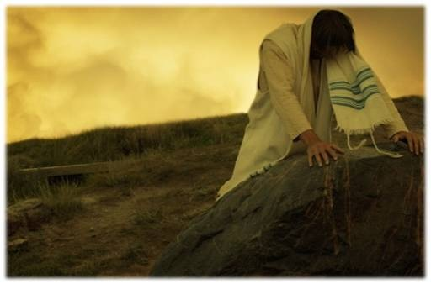
Podemos finalizar escuchando y orando con la canción o video “Entra en mi noche” de Ixcís https://www.youtube.com/watch?v=tB0jtGEBJQ0
“Entra en mi noche, Señor
Entra en mi noche, Señor,
y lléname de tu claridad, de tu claridad.
Guía mis pasos hacia Ti”

GESTO FINAL
Durante la semana damos color a la primera etapa del camino de cuaresma que hemos trabajado. Podemos escribir en la primera etapa del camino nuestras conclusiones de forma conceptual.

